
OBČINA DOBJE
Dobje pri Planini 26
3224 Dobje pri Planini
Telefon: 041 794 352
E-mail:obcinadobje@siol.net

Številka: 478-0012/2024
Datum: 18. 4. 2024

POVABILO K ODDAJI NEZAVEZUJOČE PONUDBE ZA PRODAJO OZ. NAKUP ZEMLJIŠČA V GOSPODARSKI CONI ZGORNJE BREZJE

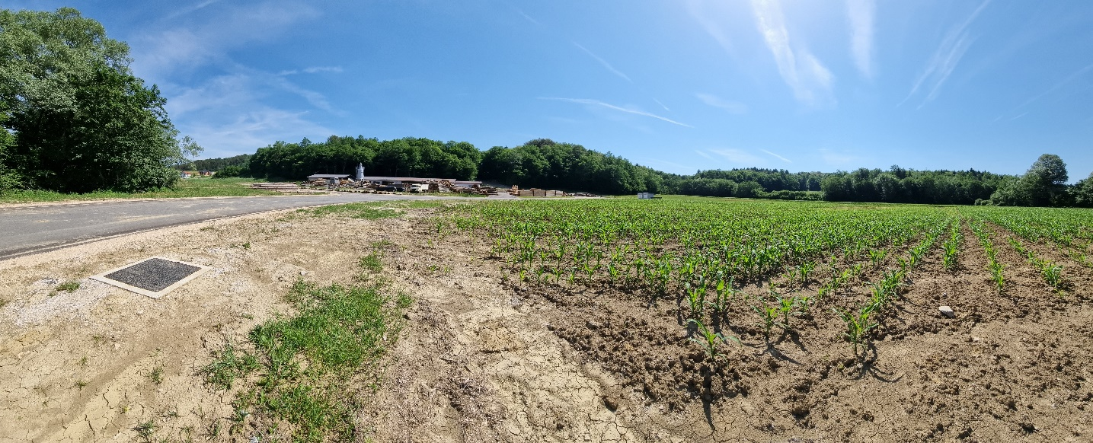

- NAZIV IN SEDEŽ ORGANIZATORJA JAVNEGA POVABILA
Občina Dobje vabi zainteresirane domače in tuje investitorje oz. kupce, da podajo informativno ponudbo za prodajo oz. nakup nepremičnine v lasti Občine Dobje.

PREDMET IN VSEBINA POVABILA
Občina Dobje objavlja povabilo z namenom preveritve trga.
Območje gospodarske cone se nahaja južno od naselja Brezje, oziroma vzhodno ob regionalne ceste RII.- 424 Boštanj-Planina-Dežno-Črnolica, odsek 1225 Dežno-Črnolica in obsega cca 3,7 ha. Znotraj območja predvidene cone se že nahaja obstoječa žaga, ki je prav tako vključena v območje gospodarske cone.
Preko osrednjega dela gospodarske cone poteka javna pot JP 897115 – Cesta v obrtno cono, ki hkrati tudi predstavlja dostop v samo cono. Na zahodu poteka 20kV daljnovod, ki se na severu območja odcepi proti vzhodu. Preko območja cone poteka komunikacijski vod proti vzhodu. Gospodarska cona na zahodni strani meji na Dobjanski potok, na jugu pa na neimenovan potok. Oba potoka predstavljata naravno vrednoto NV Dobjanski potok s pritoki (ID št. 6052).
Območje je na jugu in vzhodu omejeno z gozdnimi zemljišči, medtem ko so na zahodu in severu najboljša kmetijska zemljišča.
Na severovzhodnem delu območja gospodarske cone je del območja z namensko rabo prostora G-gozdna zemljišča, ki pa dejansko predstavlja območje obstoječega objekta žage.

Gospodarska cona Zgornje Brezje je zasnovana tako, da so možne združitve ali delitve predvidenih gradbenih parcel skladno s potrebami in zmožnostmi bodočih investitorjev, občina pa je primarno zainteresirana za prodajo celotne cone.
Interes občine je po najboljših močeh poiskati investitorje, ki bi v cono prinesli dejavnosti, ki v minimalni meri obremenjujejo okolje, zagotavljajo ustvarjalno dodano vrednost in nudijo možnost zaposlovanja.
S komunalno ureditvijo je v letu 2024 do vhoda v cono, skladno z že pridobljenim gradbenim dovoljenjem zgrajeno vodovodno, optično in električno omrežje ter cestni izvoz v cono.

Okvirna ocenjena vrednost zemljišča je 40 EUR brez DDV za kvadratni meter.
Kot dodatni pogoj občina pričakuje pogodbeno zavezo, da se bo gradbeni projekt v coni izvedel, ter da se bo dejavnost dejansko pričela izvajati v obdobju 1leta od sklenitve kupne pogodbe.

PRIKAZ OBMOČJA

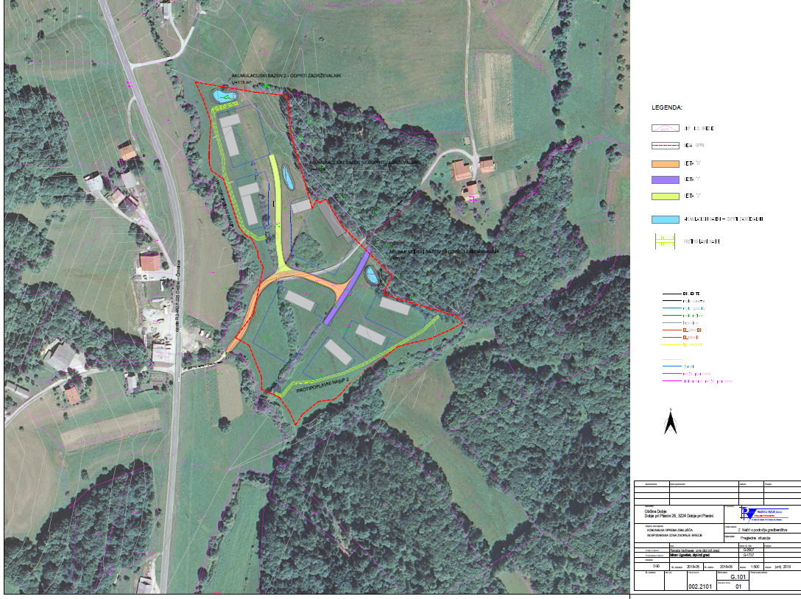

Dopustne dejavnosti, vrste dopustnih objektov in vrste dopustnih gradenj so razvidne iz sprejetega Odloka o občinskem podrobnem prostorskem načrtu OPPN gospodarska cona »Zgornje Brezje« (Uradni list RS, št. 75/2018).

VSEBINA NEZAVEZUJOČE PONUDBE
Vsebina informativne ponudbe naj zajema:
  - Navedbo investitorja (firma, sedež, matična številka) in njegovih kontaktnih podatkov;
  - Ponujeno izhodiščno ceno za nakup zemljišča;
  - Predlog vsebine dejavnosti za razvoj Poslovno obrtne cone Zgornje Brezje kot jo vidi investitor;
  - Idejno zasnovo za gradnjo objektov, v kolikor potencialni investitor z njo že razpolaga;
  - Druge relevantne podatke pomembne za investicijo.

ODDAJA NEZAVEZUJOČIH PONUDB
Zainteresirani ponudniki oz. investitorji lahko svoje informativne ponudbe oddajo do vključno 15. 5. 2024 po pošti priporočeno na naslov Občina Dobje, Dobje pri Planini 26, 3224 Dobje pri Planini (upošteva se datum poštnega žiga do vključno 15. 5. 2024) ali osebno v pisarni tajništva občine, najkasneje do dne 15. 5. 2024 do 12.00 ure.
Informativne ponudbe morajo biti v zaprti ovojnici pod oznako » Ne odpiraj – Nezavezujoča ponudba za nakup nepremičnin v Gospodarski coni Zgornje Brezje«.

ODPIRANJE NEZAVEZUJOČIH PONUDB
Odpiranje nezavezujočih ponudb ne bo javno. Občina Dobje si pridržuje pravico, da v postopku ne izbere nobenega ponudnika oz. z nobenim ponudnikom ni dolžna v nadaljevanju postopka skleniti prodajne pogodbe ali vstopiti v kakršnokoli drugo pravno razmerje, ter v tej fazi ne bo sklepala nobenega pisnega dogovora s ponudniki, ki bodo oddali nezavezujoče ponudbe.
Občina Dobje si pridružuje pravico, da v primeru nejasnosti pozove ponudnike k pojasnilom oz. dopolnitvi svoje informativne ponudbe in predložitvi dokazil za navedbe v svoji nezavezujoči (informativni) ponudbi.
Ponudniki bodo o nadaljnjem postopku obveščeni najkasneje 15 dni po zaključenem javnem povabilu.

DODATNE INFORMACIJE IN OGLED
Zainteresirani investitorji lahko pridobijo več podatkov o predmetu javnega povabila in ostale informacije za namen oblikovanja nezavezujoče ponudbe preko e–pošte: obcinadobje@siol.net.
Ogled nepremičnin je možen na podlagi predhodne telefonske najave na tel. 041 794 352 ali e-pošte.
Povabilo k oddaji nezavezujoče ponudbe za prodajo oz. nakup zemljišč se objavi na spletni strani Občine Dobje www.dobje.si.

PRAVO IN PRISTOJNOST
V zvezi s tem povabilom in iz njega izhajajočih razmerij se uporablja pravni red Republike Slovenije, za morebitno reševanje sporov je krajevno pristojno stvarno sodišče.

Župan Občine Dobje
Franc Leskovšek l.r.

